Учебная дисциплина: «Литература»

Группа: 21М-22С

Дата проведения урока: 26.06.2020 г.

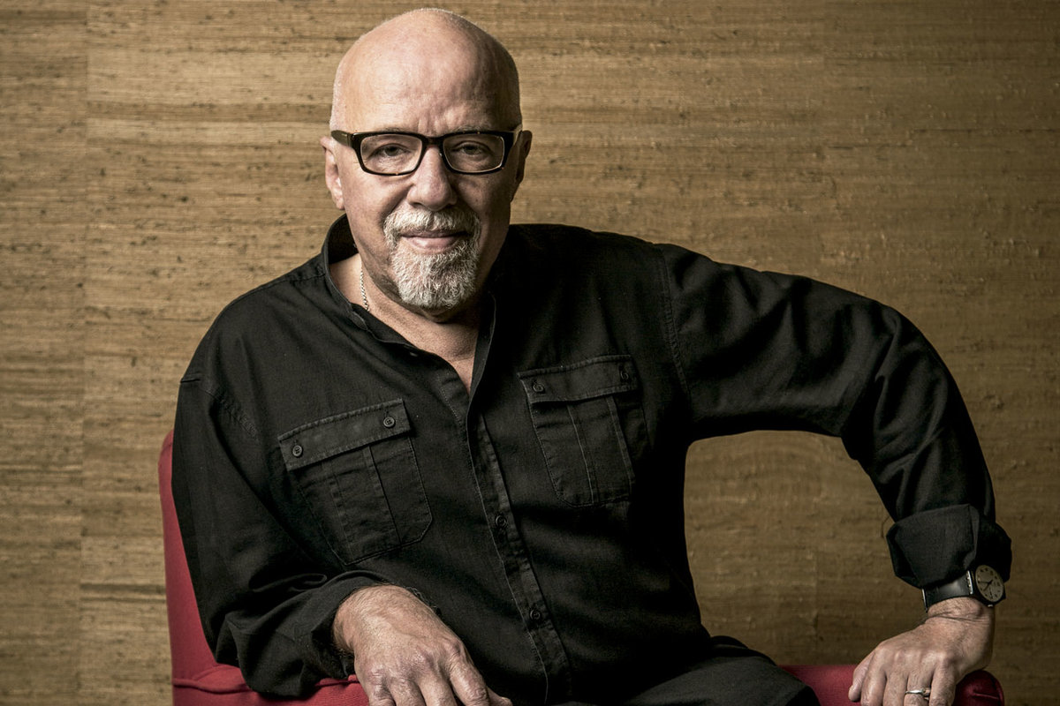
Тема 1 Зарубежная литература. П. Коэльо. Жизнь и творчество. Роман «Алхимик»

Цель: познакомиться с творчеством Пауло Коэльо.

ТЕМА 2. ДИФФЕРЕНЦИРОВАННЫЙ ЗАЧЁТ.

РАБОТА НАД ТЕМОЙ.

Задание 1. Запишите число.

Задание 2. Законспектируйте лекцию.

Па́уло Коэ́льо (порт. Paulo Coelho [ˈpawlu koˈeʎu]; род. 24 августа 1947, Рио-де-Жанейро) — бразильский прозаик и поэт. Опубликовал в общей сложности более 20 книг — романы, комментированные антологии, сборники коротких рассказов-притч. В России прославился после издания «Алхимика», долго остававшегося в первой десятке бестселлеров. Общий тираж его книг на всех языках превышает 300 миллионов

Биография
Родился в Рио-де-Жанейро в благополучной семье инженера Педру и Лижии Коэльо. В семь лет он был отправлен в иезуитскую школу Святого Игнатия Лойолы, где впервые проявляется его желание писать книги. Желание стать писателем не нашло понимания у его семьи, поэтому под их давлением он поступает на юридический факультет университета Рио-де-Жанейро, но вскоре бросает учёбу и больше занимается журналистикой. В итоге разногласия между ним и семьёй шли по нарастающей, в конце концов семнадцатилетний Пауло был принудительно помещён в частную психиатрическую клинику для курса лечения. Ни лечение электрошоком из-за проявившейся шизофрении, ни второй курс лечения не изменили его уверенности в себе — и тогда он сбежал из клиники, скитался некоторое время, в итоге вернулся домой. Через год он примкнул к движению любительского театра, который в Бразилии 60-х годов стал массовым явлением — не только явлением искусства, но и социального протеста. Театрально-протестная активность для Коэльо закончилась в лечебнице, откуда он снова сбежал, но безденежье вынудило его вновь вернуться домой. В итоге после третьего курса лечения его семья смирилась с тем, что «нормальной» работой он заниматься не будет. Пауло Коэльо продолжал заниматься театром и журналистикой.
В 1970 году начал путешествовать по Мексике, Перу, Боливии, Чили, Европе и Северной Африке. Через два года Коэлью вернулся в Бразилию и начал сочинять стихи для песен, ставших потом очень популярными, работая с известными бразильскими исполнителями, такими как Рауль Сейшас. Как он признаётся в одном из интервью, в это время он познакомился с работами противоречивого английского мистика, Алистера Кроули, повлиявшими на его творчество. Оно распространилось не только на музыку, но и на планы создания «Альтернативного общества», которое должно было стать общиной анархистов в штате Минас-Жерайс, основанной на идее Кроули: «Делай что хочешь — таков весь закон». Бразильские военные, пришедшие к власти в результате переворота 1964 года, посчитали этот проект подрывной деятельностью и заключили всех предполагаемых членов группы под стражу. Известно также, что во время пребывания в тюрьме Коэльо, его жену и Рауля Сейшаса пытали. Выйти из тюрьмы Коэльо неожиданно помогло прошлое: его признали невменяемым и отпустили.
Позднее, во время путешествия со своей нынешней четвёртой женой Кристиной, в Голландии, он встречает личность (называемую им «Джей» (лат. J) в «Валькириях», «Паломничестве», «Алефе» и на его сайте «Воин Света»), которая изменила его жизнь и посвятила в христианство. Он стал членом католической группы, известной как RAM (Regnus Agnus Mundi), где «Джей» был его «Учителем». В 1986 году он прошёл Дорогой Сантьяго, старинным испанским путём паломников, и описал позднее всё произошедшее в книге «Дневник Мага». В 1988 году, сразу после выхода книги «Алхимик» «Джей» отправляет Пауло вместе с женой Кристиной в паломничество на 40 дней в пустыню Мохаве в Соединённых Штатах Америки. Позднее эти события Пауло описывает в книге «Валькирии».
Сейчас он живёт со своей женой Кристиной, в Рио-де-Жанейро, в Бразилии, и в Тарбе, во Франции.

Работы
В 150 странах мира было продано более 86 миллионов книг Пауло Коэльо, переведённых на 67 языков. Он получил множество литературных премий в разных странах, включая Францию (La Legion d’Honneur) и Италию (Grinzane Cavour). Список его романов включает «Алхимика», основанного на «Истории о двух мечтателях» Борхеса, и проданного общим тиражом более 11 миллионов экземпляров, переведённых на 41 язык мира, положившего начало фильму, снимаемому Лоуренсом Фишборном, поклонником Коэльо. Кроме того, им написано «Паломничество» (лёгшее в основу компьютерной игры, разработанной компанией Arxel Tribe), «На берегу Рио-Пьедра села я и заплакала…» и «Валькирии». Многие книги писателя попали под запрет в Иране, о чём Коэльо лично сообщил в своём официальном блоге, с конфискацией 1000 копий, впоследствии всё-таки допущенных к печати.
Его произведения входили в список самых продаваемых книг не только в Бразилии, но и в Великобритании, США, Франции, Германии, Канаде, Италии, Израиле, Финляндии и Греции. «Алхимик» до сих пор остаётся самой продаваемой книгой в истории Бразилии и упомянут в Книге рекордов Гиннесса. Коэльо является автором самых продаваемых книг^{[11]} на португальском языке.

Критика
Несмотря на весь этот успех, многие бразильские критики считают его незначительным писателем, чьи работы слишком просты. Некоторые из них также называют его работы «коммерческими» и ориентированными на рынок. Его избрание в Литературную академию Бразилии оспаривается многими бразильцами.

Задание 3. Письменно опишите краткое содержание романа П. Коэльо «Алхимик»

Тема 2
Дифференцированный зачёт.

Проверяемые результаты обучения:
Работа состоит из 20 заданий по всем основным разделам курса литературы.
Работа проверяет:
1) знание образной природы словесного искусства;
2) знание содержания изученных литературных произведений;
3) знание основных фактов жизни и творчества писателей классиков XIX-XX веков;
4) знание основных теоретико-литературных понятий;
5) умение определять род и жанр произведения;
6) умение анализировать художественное произведение.
ТИПЫ ТЕСТОВЫХ ЗАДАНИЙ
Дифференцированный зачет проводится в форме тестирования. В работе используются тестовые задания двух типов: задания с выбором ответа, задания с кратким ответом. В заданиях (часть А) с выбором ответа все ответы сформулированы, обучающийся должен только выбрать из четырех готовых ответов один правильный. Задания данного типа используются главным образом для проверки знаний обучающихся, понимания изученного материала. Это задания базового уровня, предполагается, что они посильны для абсолютного большинства обучающихся. Выполняя задания с выбором ответа, нужно записать номер правильного ответа в бланк ответов.
Второй тип заданий (часть В) - задания с кратким ответом — требует умения самостоятельно сформулировать ответ и оформить его кратко, в виде слова (например: эпитет). Следует самому вспомнить соответствующий термин, название произведения. Угадывание здесь исключено.
1.2. Критерии оценки усвоения знаний и сформированности умений по УД:
Каждое верно выполненное задание оценивается 1 баллом.
Оценка «5» ставится, если обучающийся набрал 18-20 баллов.
(Не ставится, если обучающийся выполнил задания только из части А)
Оценка «4» ставится, если обучающийся набрал 14-17 баллов. (Не ставится, если обучающийся выполнил задания только из части А)
Оценка «3» ставится, если обучающийся набрал 10-13 баллов.
Оценка «2» ставится, если обучающийся набрал 1-9 баллов.
Шкала оценки образовательных достижений
Процент результативности (правильных ответов)
Оценка уровня подготовки % | Балл (отметка) | Вербальный аналог
90 - 100 | 5 | отлично
70 - 89 | 4 | хорошо
50 - 69 | 3 | удовлетворительно
менее 50 | 2 | неудовлетворительно
1.2. Время выполнение 45 мин.;

Часть 1
А1. Кому из персонажей романа Л.Н.Толстого принадлежит следующий портрет: «Вскоре после маленькой княгини вошел массивный молодой человек, в очках, с высоким жабо и в коричневом фраке»?
1) графу Толстому
2) Пьеру Безухову
3) Курагину
4) Николаю Ростову
А2. Кого из героев романа «Отцы и дети» называют «нигилистом»:
1) Евгения Базарова
2) Аркадия Кирсанова
3) Н.П.Кирсанова
4) Ситникову
А3. В начале поэмы «Медный всадник» ее герой Евгений мечтает о
1) счастливой семейной жизни
2) высоком общественном поприще
3) славе поэта
4) богатстве и власти
А4. Как сам Л.Н.Толстой определил жанр «Войны и мира»?
1) повесть
2) роман-эпопея
3) исторический роман
4) семейная хроника
А5. Кому из героев романа Достоевского «Преступление и наказание» снится сон об убиваемой кляче?
1) Порфирию Петровичу
2) Раскольникову
3) Мармеладову
4) Свидригайлову
А6. Ниже приведено высказывание одного из героев драмы А.Н. Островского «Гроза»:
«Жестокие нравы, сударь, в нашем городе, жестокие! В мещанстве, сударь, вы ничего, кроме грубости да бедности нагольной, не увидите. И никогда нам, сударь, не выбиться из этой коры».
Кому принадлежат эти слова?
1) Кудряшу
2) Шапкину
3) Кулигину
4) Борису Григорьевичу
А7. Что завершает последнюю, двадцать восьмую главу романа И.С. Тургенева «Отцы и дети»?
1) упоминание о дальнейшей судьбе Павла Кирсанова
2) описание посещений стариками Базаровыми могилы сына
3) рассказ о событиях в доме Николая Кирсанова
4) сведения о «нигилистах» Ситникове и Кукшиной
А8. Какому из персонажей романа И.А.Гончарова «Обломов» дана следующая авторская характеристика:
«Простой, то есть прямой, настоящий взгляд на жизнь – вот что было его постоянною задачею, и, добираясь постепенно до ее решения, он понимал всю трудность и был внутренно горд и счастлив всякий раз, когда ему случалось заметить кривизну на своем пути и сделать прямой шаг»?
1) Алексееву
2) Обломову
3) Штольцу
4) Тарантьеву
А9. Кто из героев поэмы Н.А. Некрасова «Кому на Руси жить хорошо?» говорил о себе: «Клейменый, да не раб»?
1) Савелий, богатырь святорусский
2) Яким Нагой
3) Ермил Гирин
4) Гриша Добросклонов
А10. С каким из сражений, изображенных в романе Л.Н. Толстого «Война и мир», связаны следующие размышления князя Андрея: «Как тихо, спокойно и торжественно, совсем не так, как я бежал ... совсем не так, как с озлобленными и испуганными лицами тащили друг у друга банник француз и артиллерист, - совсем не так ползут облака по этому высокому, бесконечному небу. Как же я не видал прежде этого высокого неба?»?
1) Бородинская битва
2) бой под Аустерлицем
3) Шенграбенское сражение
4) бой под Островной
А11. Кто из героев романа Ф.М. Достоевского «Преступление и наказание» подслушивает разговор Раскольникова с Соней об убийстве?
1) Лужин
2) Порфирий Петрович
3) Лебезятников
4) Свидригайлов
А12. Какова судьба Фирса в финале пьесы А.П. Чехова «Вишневый сад»?
1) уезжает с Раневской за границу
2) забыт в оставленном доме
3) отвезен в больницу
4) переходит на службу к Лопахину
А13. О каком трагическом событии извещает ночлежников Барон в финале пьесы
М. Горького «На дне»?
1) о смерти Анны
2) об убийстве Костылева
3) о самоубийстве Актера
4) о расправе Василисы над Наташей
А14. Прекрасная Дама, Незнакомка, Кармен – это образы поэзии
1) С.Есенина
2) В.Маяковского
3) А.Ахматовой
4) А.Блока
А15. Каково авторское определение жанра поэмы А. Твардовского «Василий Теркин»?
1) военная повесть
2) боевая хроника
3) книга про бойца
4) летопись трудных лет
Часть 2
В1. Как называется традиционная часть басни, в которой заключен основной авторский вывод?
Ответ: ____________________________.
В2. Укажите жанр следующих произведений М.Е. Салтыкова-Щедрина: «Дикий помещик», «Медведь на воеводстве», «Премудрый пескарь».
Ответ: ____________________________.
В3. Ознакомьтесь с фрагментом стихотворения Ф.И. Тютчева:
Еще природа не проснулась,
Но сквозь редеющего сна
Весну послышала она
И ей невольно улыбнулась…
Укажите художественный прием, использованный поэтом.
Ответ: _____________________________.
В4. Укажите прием, использованный В.В. Маяковский в стихотворении «Прозаседавшиеся».
И вижу:
сидят людей половины.
О дьявольщина!
Где же половина другая?
Ответ:_________________________________.
В5. Ниже приведён эпиграф, который русская поэтесса А.А. Ахматова предпослала одной из своих поэм, взяв эти строки из своего собственного стихотворения 1961 года. Назовите эту поэму.
Нет, и не под чуждым небосводом,
И не под защитой чуждых крыл, –
Я была тогда с моим народом,
Там, где мой народ, к несчастью, был.
Ответ: _____________________________.

Работы высылайте на электронную почту преподавателя Вертяшкиной Н.П. wertyshkina@mail.ru

